Vårsta Restaurang & Event
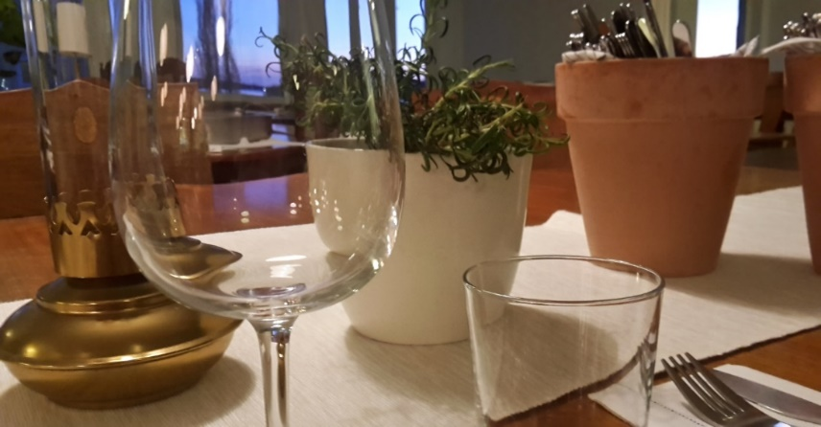
Lunchmeny v. 22 Serveras kl. 11-14 105:- Pensionärer 90:-
Till lunchen ingår alltid en varierad grönsaksbuffé, hembakat bröd, måltidsdryck samt kaffe och hembakt kaka Även avhämtning och utkörning

Måndag Stängt måndagar pga rådande pandemiläge
Titta gärna på fredagens Morsdagserbjudande!
Vi säljer och tar upp beställningar på bröd från vårt populära bageri Syster Ester

Tisdag Stekt pankopanerad torskfilé, ost och pumpakärnor, kall sås med pickles och rödlök samt kokt potatis
Hallomi stroganoff med ris
Kycklinglårfilé i dragonsås, vitlöksdoftande champinjoner och ris

Onsdag Hemgjorda köttbullar med gräddsås, minimorötter, rårörda lingon och potatisstomp
Bulgur- och spenatplättar med tomatchutney, creme fraich och grön sallad

Torsdag Fiskgryta med saffran, fänkål och tomat, aioli och kokt potatis
Fläskkarré med ugnsrostade grönsaker med rosmarin, skysås och kokt potatis
Makaronipudding med broccoli och ädelost

Fredag Helstekt tunnskivad entrecote med bearnaise och potatisgratäng
Biffar av Anammafärs med potatisgratäng
Morsdagsmeny
Förrätt: Gravad lax med getostterrine och balsamsirap
Varmrätt: se dagens alternativ
Dessert: Rabarberpaj med lättvispad grädde

Pris vid utkörning:
Två rätter 160:- Tre rätter 250:-
Restaurang telefon 0611-228 29

